获奖助学生信息录入“河南省高校学生资助
信息管理系统”办法

“河南省高校学生资助信息管理系统”是河南省学生资助管理中心对获得国家奖助学金的学生进行资格审查及审批的重要平台，为保障我校国家奖助学金评定的顺利开展，请各院（系）严格“河南省高校学生资助信息管理系统”信息数据录入程序，确保获奖学生数据信息准确。具体录入办法如下：
一、逐个添加学生信息
1．登陆“河南省高校学生资助信息管理系统”。（方法与录入学生基本信息一致）
2．点击左侧“操作栏”中“资助管理”出现如下图标，选择“国家奖学金、国家励志奖学金或国家助学金”：
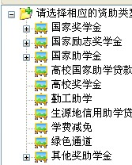
3．点击图标“添加”如下图：
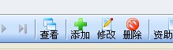

4．对话框右侧做出相应选择，如下图
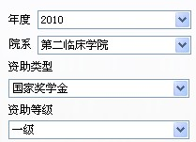
5．做出选择后，在对话框左上点击“选择学生”，操作完毕后，点击“保存”
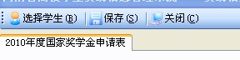

二、相关要求：
1．院（系）应指派专人负责录入，并有指定老师监督，确保数据无误。
2．院（系）录入工作务必于10月11日前完成，以免影响审批进度。
3．请各院（系）提前做好相应准备，熟悉操作，确保录入工作顺利完成

